T

A

N

Z

A

N

I

A

P

R

I

S

O

N

E

R

S

H

O

P

E

F

O

U

N

D

A

T

I

O

N

TPHF

R

e

s

t

o

r

e

&

E

m

p

o

w

e

r

W

e

l

f

a

r

e

S

e

r

v

i

c

e

s

**TANZANIA PRISONERS HOPE FOUNDATION**

**RIPOTI YA MWAKA YA UTENDAJI KAZI - 2022**

**JINA LA MRADI: UBORESHAJI WA MAISHA YA WAFUNGWA NA MAHABUSU KATIKA GEREZA LA SEGEREA**

MAWASILIANO:

BARUA PEPE: [support@tphf.or.tz](mailto:support@tphf.or.tz), [lucasmwimo@tphf.or.tz](mailto:lucasmwimo@tphf.or.tz) na [mwimolucas@gmail.com](mailto:mwimolucas@gmail.com)

SIMU: +255 754 286 317

TOFUTI: <https://tphf.or.tz>

1. **UTANGULIZI**

Wafungwa na mahabusu wanakabiliwa na changamoto mbali mbali katika magereza ya Tanzania zikiwemo, huduma za kiafya, kiroho, usongo wa mawazo, huduma za kisheria, mavazi na jinsi ya kuwaunganisha katika jamii baada ya kumaliza vifungo vyao au kupata msamaha wa Rais. Serikali haiwezi kutatua changamoto hizi peke yake, bila msaada wa wadau wengine kama watu binafsi, Mashirika yasiyo kuwa ya Kiserikali na jamii kwa ujumla. Shirika lisilokuwa la Kiserikali lijulikanalo kama “TANZANIA PRISONERS HOPE FOUNDATION” (TPHF) lilianzishwa na kupata usajili tarehe 19th April 2022, na kupata namba ya usajili ooNGO/R/3102 ili kusaidiana na Serikali katika kutatua baadhi ya changamoto za wafungwa, mahabusu na wanaomaliza vifungo vyao, kwa kutafuta fedha toka vyanzo mbalimbali kama watu binafsi na washirika mbalimbali ya ndani nan je ya nchi. Hii italiwezesha shirika letu kutoa huduma za za kijamii kama ilivyokusudiwa katika katiba yake. Shirika limeanzishwa likiwa na dira (vision), dhamira (mission) na malengo yafuatayo;

**Dira:** Kuwa shirika litakalobadilisha maisha ya wafungwa, mahabusu na waliomaliza vifungo kijamii, kiroho na kimwili ili waweze kujitegemea.

**Dhamira:** Kuendeleza na kubadilisha huduma za kijamii za wafungwa na wale wanaomaliza vifungo vyao nchini Tanzania.

**Malengo:-**

(i) Kutoa huduma ya ushauri nasaha kwa wafungwa na wanaomaliza vifungo vyao ili wawe raia wema.

(ii) Kusambaza vitabu na majarida ya kiroho/kidini ili kujiongezea elimu

(iii) Kutoa huduma za afya na usafi ili kusaidia juhudi za serikali za kutoa huduma za kijamii magerezani

(iv) Kuanzisha na kuendeleza huduma za maktaba katika baadhi ya magereza.

(v) Kusaidia kuwaunganisha wafungwa wanaomaliza vifungo vyao na jamii hasa kuwasaidia mitaji midogo itakayowasaidia kuanzisha miradi midogo midogo kama vile bustani, kilimo, kufyatua matofali, ufundi seremala, ujenzi n.k kutegemeana na ujuzi waliopata wakiwa gerezani. (vi) Kuwasaidia wafungwa na mahabusu nguo za kuvaa, dawa ya mswaki, magodoro na mahitaji mengine ya lazima wakiwa magerezani.

(vii) Kutoa misaada ya kisheria hasa kwa wafungwa wanaokata rufaa na mahabusu hasa watoto, wanawake na wafungwa wenye mahitaji maalumu.

(viii) Kuandaa na kutekeleza miradi ambayo itawawezesha wafungwa na wanaomaliza vifungo vyao kuboresha hali zao za maisha.

(ix) Kutafuta fedha kutoka kwa wadau mbali mbali ili ziwe kusaidia wafungwa na wanaomaliza vifungo vyao kuboresha maisha yao.

(x) Kuwasiliana na kushirikiana na mashirika mengine ili kutimiza malengo la shirika.

Mara iliposajiliwa mwezi Aprili, 2022, TPHF ilianza kutekeleza mradi unaojulikana kama **“Uboreshaji wa maisha ya wafungwa na mahabusu katika gereza la segerea”** mwezi Juni 2022. Ripoti hii inaelezea utekelezaji wa mradi huu hususani mafanikio, shughuli zilizofanyika, matokeo yake pamoja na changamoto ambazo shirika lilikabilina nazo na jinsi zilivyotatuliwa katika mwaka 2022. Ripoti hii pia inajadili miradi na shughuli zitakazotekelezwa katika mwaka 2023 tutakapopata fedha kutoka kwa wanachama, wahisani na wadau wengine.

**2.0 MAFANIKIO YA MRADI**

Mradi huu ulibuniwa ili kupunguza changamoto zinazowakabili wafungwa na mahabusu katika gereza la Segerea ambalo lina idadi kubwa zaidi ya mahabusu ukilinganisha na magereza mengine katika mkoa wa Dar es Salaam. Gereza la Segerea pia ni gereza pekee katika mkoa wa Dar es Salaam linalopokea wafungwa na mahabusu wa kike ambao baadhi yao wana watoto wachanga humo gerezani. Hivyo, baadhi ya changamoto ambazo TPHF ililenga kuzipunguza ni pamoja na upungufu wa taulo za kike, upungufu wa maziwa ya watoto wachanga, ukosefu wa ushauri nasaha, magonjwa ya kuambukiza hasa magonjwa ya ngozi. Lengo mahsusi la mradi huu lilikuwa ni “Kuboresha huduma za kijamii katika gereza la Segerea”. Matokeo ya mradi huu yalitegemewa kuwa ni; (a) kupungua kuenea kwa magonjwa ya kuambukiza (b) mazingira ya usafi miongoni mwa mahabusu na wafungwa kuwa (c) Afya za watoto wachanga wa wafungwa na mahabusu wa kike kuwa bora (d) Kupungua kwa usongo wa mawazo miongoni mwa wafungwa na mahabusu. Matokeo haya manne yalifikiwa kikamilifu ;

**Jedwali namba 1: Mafanikio ya Mradi**

|  |  |
| --- | --- |
| **Matokeo (Outcomes)** | **Athari chanya (Impacts)** |
| Kupungua kwa magonjwa ya kuambukiza | Kiwango cha kuenea kwa magonjwa ya ngozi kilipungua baada ya kutoa misaada ya sabuni za kuogea na kufulia kwa wafungwa na mahabusu. |
| Kuboreshwa kwa hali ya usafi miongoni mwa wafungwa na mahabusu | Hali ya usafi miongoni mwa wafungwa na mahabusu iliboreshwa kufuatia kutoa misaada ya sabuni za kufulia na kuogea. |
| Afya za watoto wachanga gerezani iliboreshwa. | Afya za watoto 8 gerezani iliboreshwa baada ya kutoa msaada wa maziwa ya watoto –lactogen. |
| Usongo wa mawazo miongoni mwa wafungwa na mahabusu ulipungua | Usongo wa mawazo ulipunguzwa baada ya kutoa ushauri nasaha. |

**3.0 KAZI ZILIZOFANYIKA KWA MWAKA 2022**

Kazi zilizofanyika katika mwaka 2022 zilihusiana na utoaji wa huduma za kijamii katika gereza la Segerea. Viongozi wa TPHF walifanya kikao cha pamoja na uongozi wa gereza la Segerea mwezi wa tano 2022. Katika mkutano huo, viongozi wa gereza walieleza changomoto mbali mbali zinazowakabili mahabusu na wafungwa na waliomba TPHF kusaidia kuzipunguza. Baada ya hapo shirika liliandaa bajeti na kupitishwa na vikao vya bodi na mkutano mkuu ili kununua mahitaji ya wafungwa na mahabusu na kukabidhi kwa uongozi wa gereza la Segerea mwezi Juni 2022. Vitu vilivyonunuliwa na kukabidhiwa ni kama ifuatavyo;

**3.1 Tulinunua maziwa ya watoto wachanga na kukabidhi kwa uongozi wa gereza la Segerea ili yatumiwe na watoto wachanga 8 wa wafungwa na mahabusu.** Hii ilitarajiwa kuboresha afya za watoto hao walau kwa kipindi cha mwezi mmoja na lengo lilifikiwa kwa asilimia 100 kwani afya za watoto ziliboreshwa na hapakuwa na taarifa za vifo vya watoto hao **(Picha namba 1).**

**3.2 Tulinunua na kukabidhi taulo za kike 288 ili zigawiwe kwa wafungwa na mahabusu 140 wa kike katika gereza la Segerea.** Ni mhimu kutambua kuwa gereza la Segerea ni gereza pekee katika mkoa wa Dar es Salaam linalopokea mahabusu na wafungwa wa kike. Lengo lilifikiwa kwa asilimia 100 na hii ilisaidia kuongeza hali ya usafi kwa wanawake na kuwawezesha kujiamini wakati wa siku zao za hedhi **(Picha namba 1).**

**3.3 Tulinunua na kukabidhi katoni 5 za sabuni za kuogea na kufulia** ili zitumiwe na wafungwa na mahabusu 1,700 gerezani. Msaada huu ulisaidia kupungua na kuzuia kuenea kwa ugonjwa wa ngozi ambao ulianza kuenea hapo gerezani pamoja na kuboresha usafi wa miili na mavazi ndani ya gereza **(Picha namba 2).**

**3.4 Tulinunua na kukabidhi nyembe na shavers 250 kwa ajili ya kuboresha usafi wa nywele hasa kwa wafungwa na mahabusu wa kiume. Lengo hili pia lilitimizwa.**

**3.**5. **Tulinunua na kukabidhi televisheni mpya**. Ni haki ya msingi kwa wafungwa na mahabusu kupata taarifa za kijamii, michezo, kiuchumi n.k. toka vyombo mbali mbali vya habari vya ndani nje ya nchi. Kwa kuzingatia umhimu huo, taasisi yetu ilitoa msaada wa televion moja mpya ili iweze kutumika kwa makusudi hayo. Msaada huu ulisaidia wafungwa na mahabusu kujua taarifa mbali mbali ndani nan je ya nchi hivyo kuwapunguzia hata usongo wa mawazo **(Picha namba 1).**

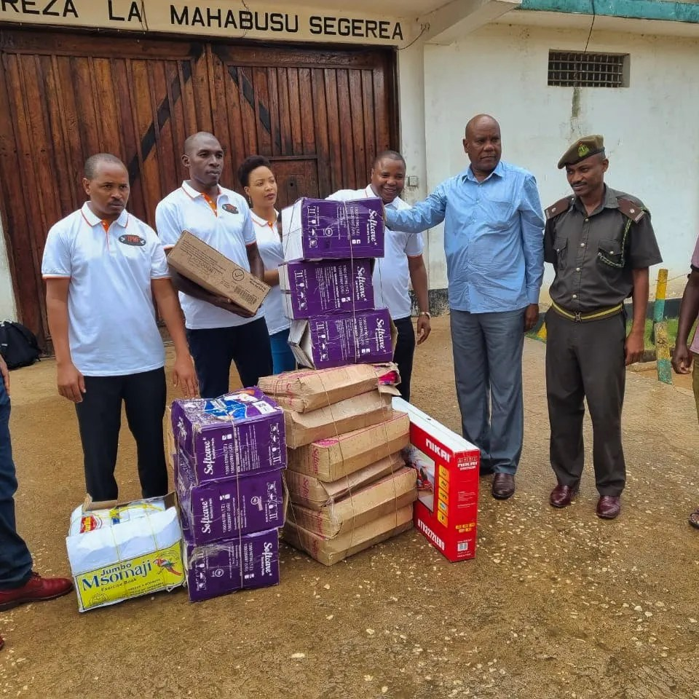

**Picha namba 1:** Mnamo tarehe 25 mwezi Juni 2022 TPHF ilitoa misaada mbali mbali katika gereza la Segerea ikiwa ni pamoja na taulo za kike, sabuni, maziwa ya watoto na television. Pichani baadhi ya wanachama wa TPHF wakikabidhi misaada hiyo kwa mkuu wa gereza la Segerea Mr. Hamis Alute Lissu.

**3.6.** **Tulitoa ushauri nasaha kwa wafungwa na mahabusu 1,800 katika gereza la Segerea**. Wafungwa na mahabusu wengi huona mazingira ya gerezani kuwa ni mabaya na wengine huona ndio mwisho wa maisha yao kwani wengi huathirika kisaikolojia na kiakili na hivyo kuhitaji ushauri nasaha toka kwa wataalamu ili kuwapa matumaini mapya. Sababu hii ndiyo iliyopelekea TPHF kuandaa kipindi cha kutoa ushauri nasaha kwa wafungwa na mahabusu katika gereza la Segerea. Katika semina hiyo, vinywaji baridi pamoja na vitafunwa viligawiwa kwa wafungwa na mahabusu 1,800 (**Picha namba 2**)

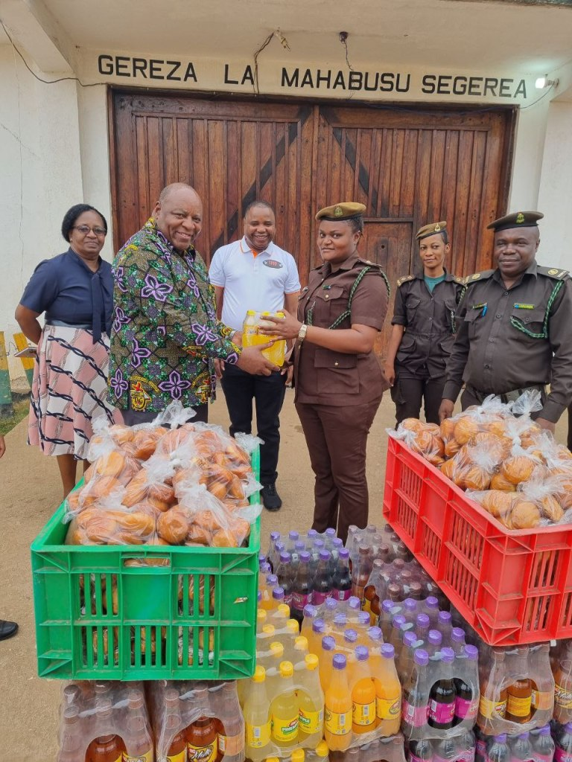

**Picha namba 2:** Mnamo tarehe 1 mwezi Octoba 2022, TPHF ilitoa ushauri nasaha katika gereza la Segerea. Katika picha, Mr Ray Seng’enge –mtoa mada (kushoto) akikabidhi vinywaji baridi na vitafunwa kwa mwakilishi wa mkuu wa gereza ili vigawiwe kwa wafungwa na mahabusu 1,800. Aliyesimama katikati ni Mkurugenzi wa TPHF, Mr Lucas Mwimo.

Mkurugenzi mtendaji (CEO) wa TPHF pia alitoa ushauri nasaha kwa wahabusu watatu walioachiliwa toka gereza la Segerea (ex-detainees) tarehe 13/12/2022 katika hotel ya Kibo iliyopo Tegeta, wilaya ya Kinondoni mkoa wa Dar es Salaam. Wakati wa kipindi cha ushauri nasaha, walipewa elimu ya namna bora watakavyounganika na familia zao na jamii inayowazunguka. Walishauriwa waanzishe shughuli ndogondogo zitakazowaingizia kipato ili kuepuka kurudi tena katika vitendo vya kihalifu. Pia walishauriwa kuhudhuria mara kwa mara katika vipindi vya huduma za kiroho. Walipewa chakula cha mchana pamoja na vinywaji baridi **(Picha namba 3).**

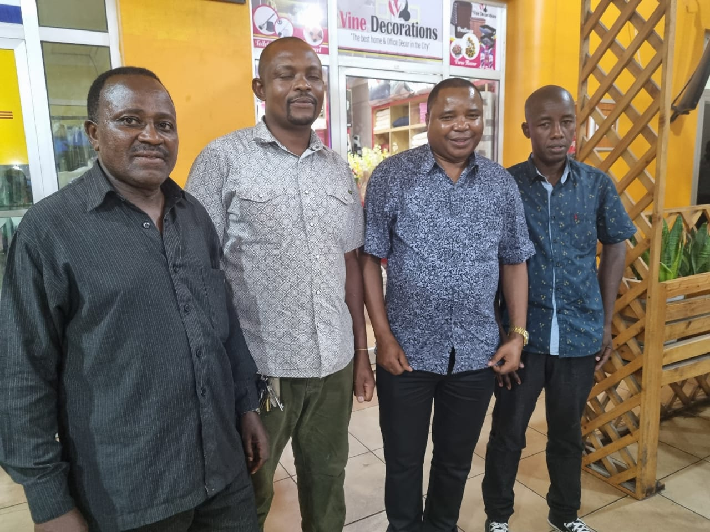

**Picha namba 3:** Kwenye picha juu kuanzia kushoto kwenda kulia ni; Mr. Nkwama (Mahabusu wa zamani), Mr. Osca (Mahabusu wa zamani), Mr. Mwimo (CEO-TPHF) and Mr. Sebastian (mahabusu wa zamani) baada ya kipindi cha kutoa ushauri nasaha katika hoteli ya Kibo Complex Hotel iliyopo Tegeta.

1. **UTAWALA BORA**

Ili NGO iweze kufanya kazi zake vizuri, lazima kuwepo na utawala bora. Kutokana na hitaji hili, TPHF ilifanya uchaguzi wa wajumbe wa bodi ya wakurugenzi 8 wenye uzoefu na waliosoma. Kati ya wakurugenzi 8 waliopo, wakurugenzi 5 kati yao wana astashahada (Masters degree) na wana uzoefu wa kazi katika mashirika ya umma na mashirika binafsi. Kutokana na uzoefu huu, waliweza kuishauri taasisi yetu vizuri namna bora ya kupanga bajeti na kutekeleza majukumu yake yaliyoainishwa katika katiba. Majina ya wajumbe wa Bodi pamoja na CVs zao yameonyeshwa katika kiambatanisho namba **1**. TPHF imekuwa ikifanya vikao vyake vya kikatiba kama ilivyoelekezwa na msajili wa NGOs Tanzania. Picha namba 4 na 5 zinaonyesha picha za wajumbe wa mikutano ya bodi na wanchama wote.

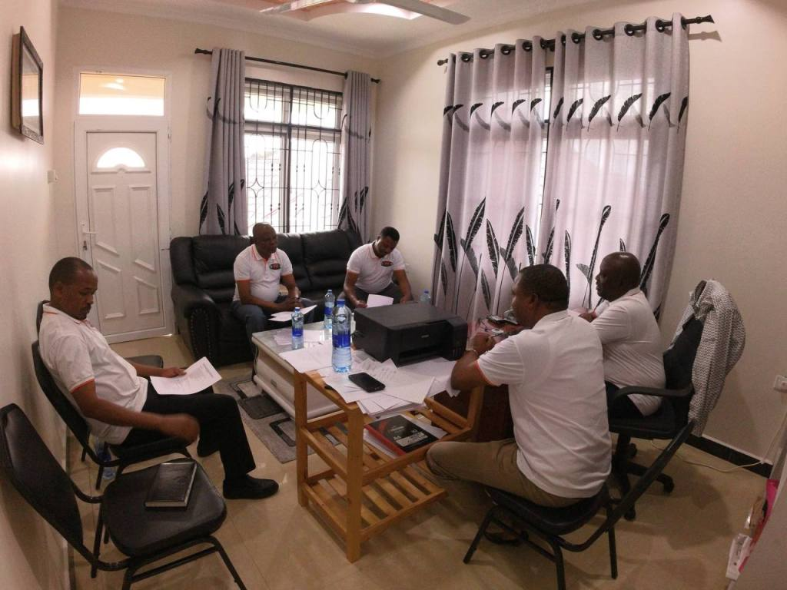

**Picha namba 4:** Wajumbe wa bodi ya wakurugenzi wakiendelea na kikao chao tarehe 10/9/2022 ktk makao makuu ya TPHF yaliyopo Kinyerezi, mtaa wa MKUZA, nyumba namba 30. Katika picha, wajumbe wakijadili mada mbali mbali chini ya uenyekiti wa mwenyekiti wa bodi Mr. Odimary Rushita.

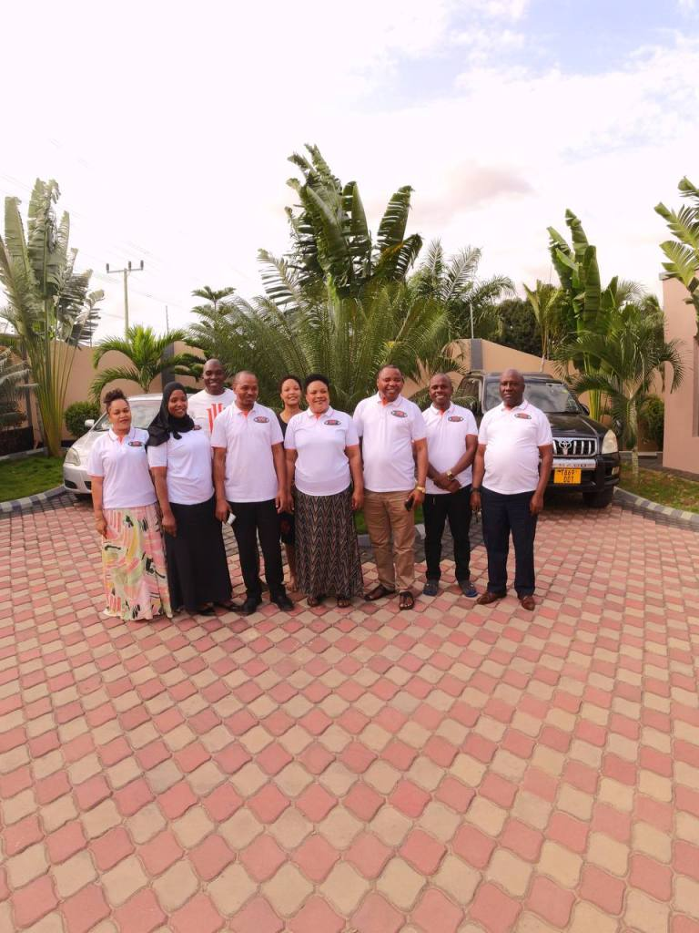

**Picha namba 5:** Katika picha ni baadhi ya wajumbe wa mkutano mkuu baada ya kikao. Toka kulia kwenda kushoto mstari wa mbele ni Odimary Rushita (Mwenyekiti wa bodi), Lupakisyo A. Mwambunga (Mjumbe), Lucas Mwimo (Mwenyekiti & na katibu wa bodi), Gloria A. Kitiku (Mweka hazina na mjumbe), Mohamed Majengo Athuman (Katibu na mjumbe), Shida A. Kitiku (Mjumbe), Rehema Hassan Jula (mjumbe na meneja shughuli), Renatus Moris Ambros (mjumbe) na Mwanahamisi A. Kitiku (mjumbe na meneja wa mipango).

Mkutano wa dharura ya bodi ya wakurugenzi na mkutano mkuu ilifanyika siku za hivi karibuni tarehe 31/12/2022. Kati za agenda za kikao, mikutano hii ilijadili na kupitisha ripoti ya mwaka ya utendaji na ile ya robo mwaka, kabla hazijawekwa katika mfumo wa NIS na kusambazwa kwa wadau wengine.

1. **CHANGAMOTO NA JINSI ZILIVYOTATULIWA**

TPHF ilikabiliwa na changamoto mbali mbali katika utekelezaji wa majukumu yake. Changamoto kubwa zilizojitokeza ni kama ifuatavyo;

1. Kutokuwa na fedha za kutosha. TPHF ilitegemea ada na michango ya wanachama wake pekee katika kutekeleza majukumu yake. Hapakuwepo na misaada mingine toka ndani na nje ya nchi. Hii ilichangiwa pia na kukosa elimu ya kutosha ya kuandika pendekezo la miradi (project proposals/ Concept notes) inayoweza kufadhiliwa.
2. Wafanyakazi kutokuwa na elimu na ujuzi wa kutosha wa kuandika ripoti za robo mwaka kuhusu utekelezaji wa miradi.
3. Wafanyakazi na menejimenti kutokuwa na ujuzi wa kutosha kuhusu kutoa ushauri nasaha na hivyo kupelekea kuwalipa wataalamu hao toka ofisi na mashirika mengine.

TPHF ilitumia njia zifuatazo ili kupunguza na kuondoa changamoto hizo katika utendaji wake wa kazi.

1. Shirika liliendelea kuhamasisha wanachama wake na wadau mbalimbali waweze kutoa misaada ya kifedha au vifaa mbali mbali kwa ajili ya kusaidia wafungwa na mahabusu. Uhamasishaji ulifanyika kwa njia ya vikao, kupiga simu na kutumia mitandao ya kijamii hasa tovuti ya shirika [www.tphf.or.tz](http://www.tphf.or.tz) na facebook kwa kuweka picha za misaada mbali mbali tuliyotoa katika gereza la Segera ili kuhamasisha jamii kutoa misaada.
2. Viongozi wakuu na mameneja wa TPHF walihudhuria semina iliyoendeshwa na Open Civil Society Organizations (CSOs) Platform of Tanzania kuanzia mwezi Octoba hadi Disemba 2022. Semina hizi zilizohusu utendaji kazi wa NGOs hapa nchini zilitujengea sana uwezo kuhusu masuala mbali mbali kama vile;

* Namna bora ya kuendesha ofisi ya NGO.
* Umhimu wa kuendesha vikao vya bodi na mkutano mkuu na namna ya kuandika dondoo husika.
* NGOs kufanya kazi kwa uwazi kati yake na Serikali
* Namna ya kuandika ripoti za robo mwaka na ile ya mwaka mzima na wadau wanaopaswa kupelekewa ripoti hizo.
* Nana ya kutumia mtandao wa NIS
* Fursa za kupata fedha za kufadhili miradi mbali mbali ya NGOs
* Maandalizi ya ripoti ya fedha
* Namna ya kufuatilia na kutathmini miradi mbalimbali
* N.K.

TPHF ni mwanachama hai wa mtandao wa CSOs Tanzania.

1. TPHF kupitia jukwaa la CSOs imeomba kupatiwa watu wanaojitolea (volunteers) wawili kutoka USA ili wafanye kazi na wafanyakazi wa TPHF kwa muda wa miezi mitatu na kuwajengea uwezo katika maeneo vyanzo vya kuaminika vya kupata ufadhili pamoja na kuwajengea uwezo wa kutoa ushauri nasaha kwa wafungwa na wale wanaomaliza vifungo vyao. Volunteers pia watashirikishana na wafanyakazi wa TPHF juu ya namna bora ya kuendesha shughuli za Mashirika Yasiyokuwa ya Kiserikali (NGOs).

**5.0 MIKAKATI YA MBELE (THE WAY FORWARD)**

Katika vikao vya Bodi ya wakurugenzi na mkutano mkuu vilivyofanyika tarehe 10 mwezi septemba 2022, wajumbe wa TPHF walipitisha miradi miwili ili iweze kutekelezwa katika mwaka 2023. Miradi ifuatayo itatekelezwa endapo fedha toka kwa wanachama, wahisani na wadau wengine zitapatikana.

1. **Kushughulikia changamoto zinazowakabili wafungwa na Mahabusu wanaotoka magerezani**
2. **Uboreshaji wa maisha ya wafungwa na mahabusu katika mkoa wa Dar es Salaam**

Kufuatia uzoefu tulioupata katika kutekeleza shughuli zetu katika mwaka 2022, pamoja na kuhudhuria semina zilizoendeshwa na Jukwaa Huria la CSOs Tanzania ( Open CSOs Platform of Tanzania), miradi iliyoidhinishwa itatekelezwa kwa ufanisi zaidi katika mwaka 2023. TPHF pia imepanga kuwakaribisha wanaojitolea (volunteers) toka Marekani na nchi zingine ili kubadilishana uzoefu kuhusu namna bora ya kuendesha NGOs ili ziweze kuleta tija zaidi kwa jamii. Volunteers pia wanatarajiwa kuleta uzoefu wao hasa katika eneo la kutoa ushauri nasaha kwa wafungwa, mahabusu na wale wanaomaliza vifungo vyao pamoja na namna ya kuwapata wafadhili watakaosaidia fedha za kupanua huduma zetu katika mikoa mingine.

**6.0 HITIMISHO**

Katika mwaka wake wa kwanza, TPHF imesaidia kupunguza changamoto za wafungwa na mahabusu katika gereza la Segerea licha ya kukabiliwa na uhaba wa fedha. Katika mwaka 2023 shirika limedhamiria kupunguza changamoto za wafungwa, mahabusu na wale wanaomaliza vifungo vyao katika mkoa wa Dar es Salaam baada ya kupata fedha toka kwa wanachama, wafadhili na wadau mbali mbali ndani na nje ya nchi. Hadi leo, hakuna NGO nyingine nchini Tanzania ambayo inajishughulisha na huduma hizi za kijamii katika magereza na hivyo TPHF ilianzishwa ili kuziba pengo hilo na inajiandaa kutoa huduma zake katika magereza mengine nje ya mkoa wa Dar es Salaam.

**Kiambatanisho 1: Majina ya wajumbe wa bodi ya wakurugenzi na sifa zao (CVs)**

1. Mr. Odemari Nitunga Rushita- Ni Mwenyekiti wa Kwanza wa bodi ya wakurugenzi –TPHF tangu April 2022.  Ni kiongozi mzoefu na kwa sasa anafanya kazi katika Engineers Registration Board kama Mkurugenzi wa fedha tangu 2008 hadi sasa. Ni mhasibu aliyeidhinishwa (yaani Certified Public Accountant -CPA (T)). Kabla ya kuwa mwenyekiti wa bodi, alifanya kazi CCT –WAMA, Baraza lla Kikristo Tanzania kama meneja wa fedha na utawala kuanzia 2000 hadi 2007. Amesomea astashahada ya MBAhuko ESAMI and Maastricht School of Management (MsM) Nairobi, Kenya Campus na Advanced Diploma in Accountancy (ADA) toka IFM Dar-es-Salaam Tanzania.
2. Lucas Mwimo- Mkurugenzi mkuu na katibu wa bodi ya wakurugenzi –TPHF. Kabla alifanya kazi Benki Kuu ya Tanzania kama mchumi kwa muda wa miaka 32 na miezi 7 .Alistaafu utumishi wa umma mwezi wa pili 2022 akiwa kama mkurugenzi wa tawi la Benki Kuu Mtwara. Akiwa katika utumishi ndani ya BOT, aliazimwa na kufanya kazi ofisi ya mkurugenzi mkazi –shirika la fedha duniani (IMF) kwa miaka 2 kuanzia Julai 1997 hadi Juni 1999 akimsaidia mkurugenzi mkazi utekelezaji wa mpango kazi wa shirika hilo nchini Amesomea astashahada (M.Sc. Macro-economic Policy and Planning in Developing Countries) toka chuo cha kikuu cha Bradford, United Kingdom na B.A. (Economics) toka University of Dar es Salaam, Tanzania.
3. Mohamed Majengo Athuman- Katibu mtendaji –TPHF. Taaluma yake ni mwalimu na kwa sasa anafanya kazi mhakiki viwango vya ubora (School Quality Assurer) – Wizara ya elimu, Sayansi na Technolojia (Kinondoni Municipality Division). Amesomea Astashahada katika fani ya ualimu katika uongozi, mipango na sera (Master of Education in Administration, Planning and Policy Studies (MED - APPS) kutoka OPEN UNIVERSITY OF TANZANIA (OUT).
4. Gloria Athumani Kitiku – Ni mweka hazina- TPHF na ni mfanya biashara mzoefu na amesomea kozi ya kilimo na mifugo. Akiwa mhasibu anafanya kazi kwa karibu na mhasibu mkuu (Chief Accountant) ambaye ana degree ya Astashahada katika Finance and accounts toka Institute of Finance Management (IFM) and she is a Certified Public Accountant -CPA (T).
5. Nuru Lamek Mtema- – Amesomea degree ya kwanza (BA in Theology and Community development) na kwa sasa anafanya kazi kama PROJECT COORDINATOR – ZANZIBAR AND MAFIA Fida International community development program.
6. Shida Athumani Kitiku- Kwa sasa anafanya kazi NMB and alimaliza chuo kikuu cha DODOMAna alimaliza degree yake ya Bachelor degree yaCommerce in Accounting.
7. Justine Lucas Mwimo – Ana Master’s Degree in Project Management toka Chuo Kikuu cha uhasibu Arusha. Kwa sasa ni mkurugenzi wa kampuni ya utalii yenye makao makuu huko Moshi.
8. Joseph Kijeruda- Alikuwa anafanya kazi Tanzania Revenue Authority na amestaafu kwa mujibu wa sheria mwezi Desemba 2022. Amesomea Astashahada katika Viwanda vya nguo huko China (MSC. In textile Industries).

|  |
| --- |
|  |
|  |
|  |